Tratamento de Emendas Parlamentares no SIOP - Exercício 2016

Introdução
A Lei de Diretrizes Orçamentárias de 2016 (Lei N. 13.242, de 30 de Dezembro de 2015) disciplina a programação e execução orçamentária das emendas legislativas inseridas na lei orçamentária anual, em processo comumente conhecido como “Orçamento Impositivo”.
O presente documento apresenta o fluxo do processo, responsáveis e prazos para o cumprimento do caput dos art. 64 e 68 da LDO 2016.

1. Acesso ao Módulo no SIOP
O usuário deve acessar o SIOP em www.siop.planejamento.gov.br ou www.siop.gov.br e fazer o login na forma usual, escolhendo o exercício corrente (2016).
Na página inicial do SIOP, deve navegar no caminho “Alterações Orçamentárias » Orçamento Impositivo » Emendas” como na figura abaixo.
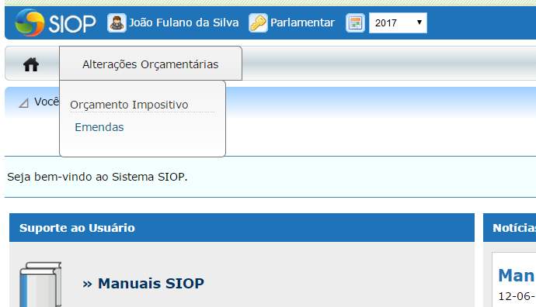

1.1 Perfis
Os perfis do SIOP envolvidos neste processo são:
PERFIL | OBS
Parlamentar | Cadastram e editam beneficiários
Consulta Parlamentar | Apenas consultam o cadastro de emendas parlamentares
Órgão Setorial (OS) | Cadastram ou editam objetos (propostas), impedimentos e beneficiários. Também podem realizar alterações de modalidade
Unidade Orçamentária (UO) | Cadastram ou editam objetos (propostas), impedimentos e beneficiários. Também podem realizar alterações de modalidade

1.2 Resumo do Processo
A figura abaixo representa as principais atividades do processo do Orçamento Impositivo em notação BPMN:
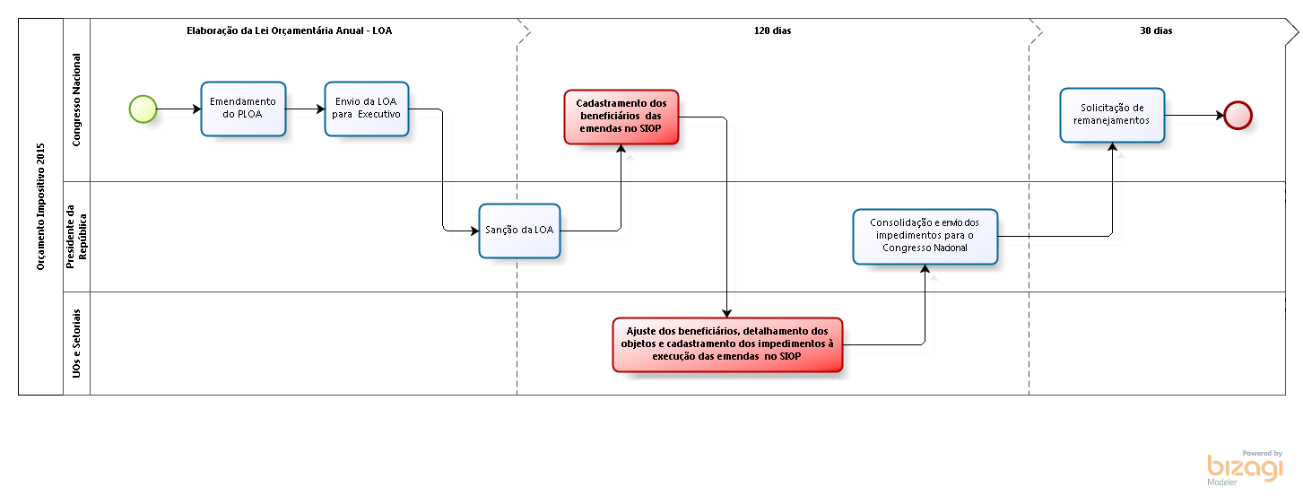
As atividades destacadas em vermelho são realizadas por meio do sistema SIOP.

2. Pesquisa por Emendas
A página das emendas já traz inicialmente todas as emendas para as quais o usuário tenha visibilidade. Os dados podem ser filtrados a partir dos campos da área superior da página.
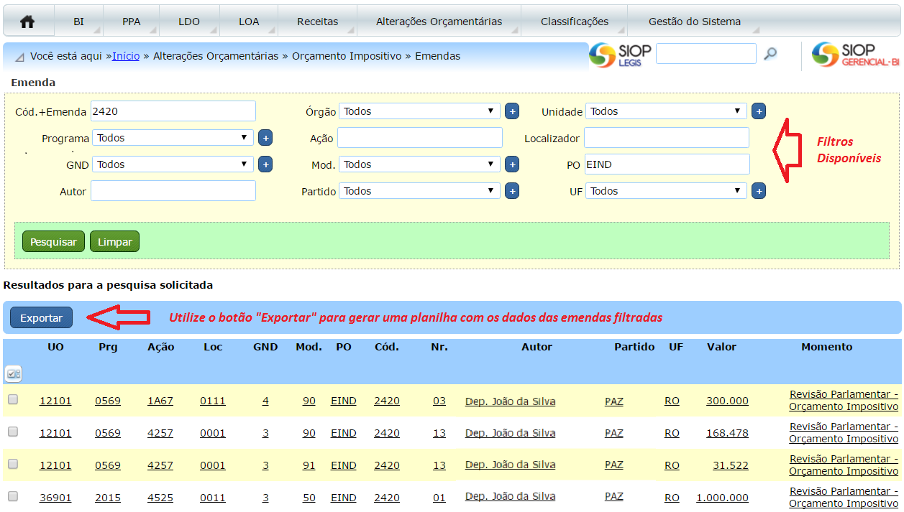
O botão “Exportar” gera uma planilha em formato XLS com os dados das emendas resultantes da busca atual. Dependendo do perfil ou da situação do processo, pode ser necessário escolher o momento mais adequado para gerar as informações.

3. Detalhes e Edição de Emendas
Ao clicar em uma emenda, o usuário é levado à sua página de detalhamento, onde será possível determinar beneficiários, objetos de aplicação das emendas e lançar impedimentos à sua execução.
A página da emenda possui na sua parte superior um cabeçalho com todos os dados orçamentários da emenda. Logo abaixo está um quadro de controle da distribuição dos valores a serem aplicados (Valores de Referência).
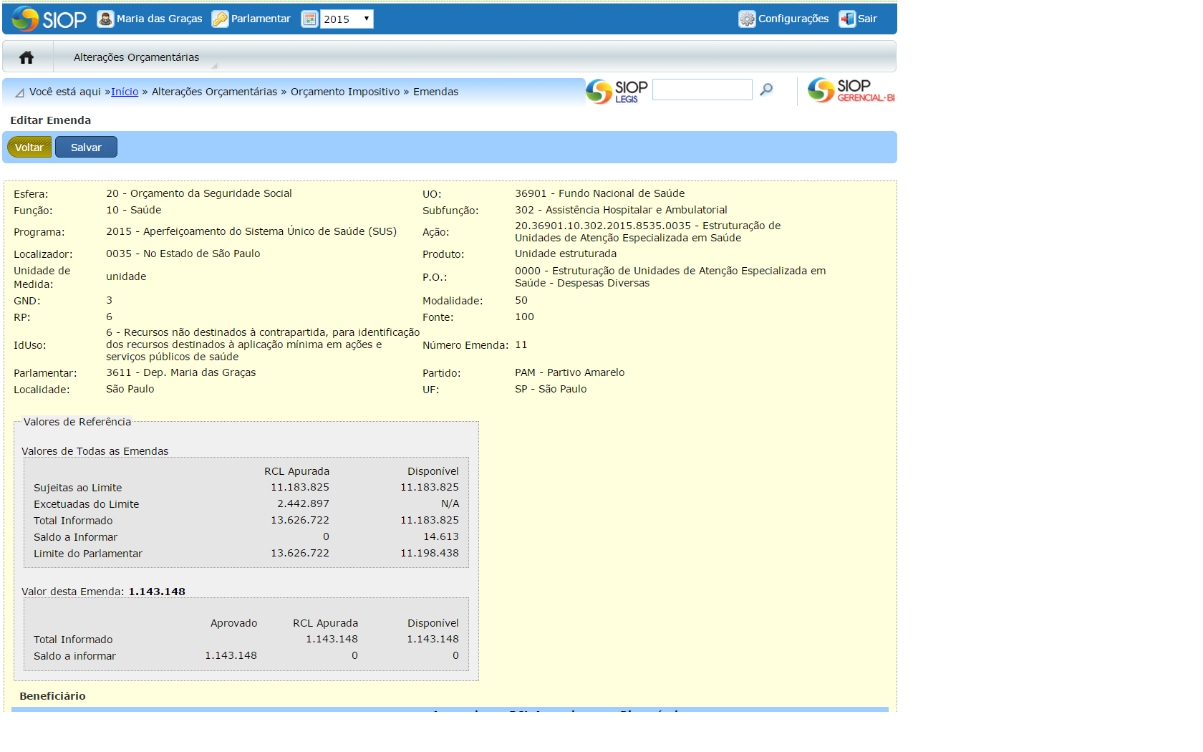
O quadro de valores é dividido em 2: um com os valores consolidados por parlamentar e outro com os detalhes para a emenda sendo observada.

3.1 Quadro "Valores de Todas as Emendas"
Este quadro traz os valores totais lançados pelo parlamentar em todas as suas emendas. As duas primeiras linhas evidenciam uma separação entre as emendas Sujeitas ao Limite e as Excetuadas ao Limite. Esta diferenciação se dá por conta do Art. 67 da LDO 2016, que determina que emendas aplicadas nas programações do PAC ou da Saúde listadas no anexo VIII desta Lei ficam ressalvadas de limitações de empenho e pagamento por contingenciamento do orçamento (por isso identificadas como “excetuadas”). Para cada linha, há duas colunas com o valor total lançado em cada campo, de acordo com a especificação abaixo.
- RCL Apurada: valor lançado nas emendas tendo como base 1,2% da Receita Corrente Líquida apurado no ano corrente em execução. É importante entender que as emendas foram criadas na LOA levando em consideração 1,2% da Receita Corrente Líquida projetada para o ano. Com a divulgação do valor apurado, cada parlamentar deve priorizar as suas emendas preenchendo este campo.
- Disponível: valor efetivamente disponível por parlamentar, levando em consideração o limite calculado a partir do Decreto de Programação Financeira. Ou, seja, dado o contingenciamento orçamentário publicado, o valor efetivamente disponível para cada parlamentar é menor que o previsto na RCL Apurada, exigindo novo processo de priorização.
A linha do Total Informado traz a soma dos valores lançados para todas as emendas deste parlamentar, e a linha do Saldo a Informar traz o restante de recurso ainda não atribuído a emendas, calculado simplesmente pela diferença entre o Limite do Parlamentar e o Total Informado.
O Limite do Parlamentar mostra os valores máximos para atribuição de dotação para as emendas de todos os parlamentares, considerando os dois cenários: RCL Apurada e Disponível.

3.2 Quadro "Valor desta Emenda"
O quadro inferior traz os valores específicos para a emenda em que se está trabalhando, sendo que o Aprovado corresponde ao valor determinado para esta emenda na LOA.

3.3 Cadastramento dos Beneficiários de uma Emenda
Na página de detalhamento de uma emenda, é possível cadastrar os beneficiários desta emenda por meio do botão “Adicionar”, presente na área de relato de beneficiários ao final da página. Este processo somente poderá ser realizado pelos usuários com perfil “Parlamentar”.
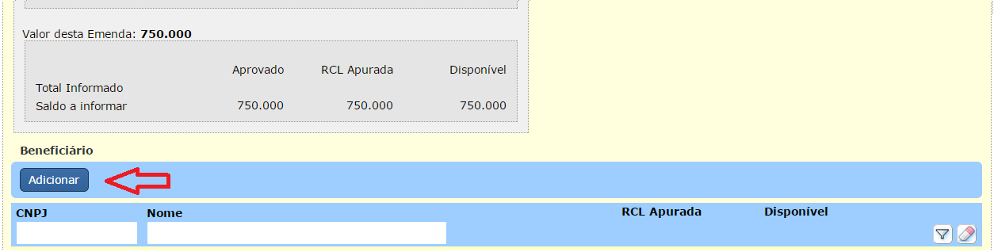
Ao clicar no botão “Adicionar”, é apresentada uma nova linha para digitação do CNPJ do beneficiário.
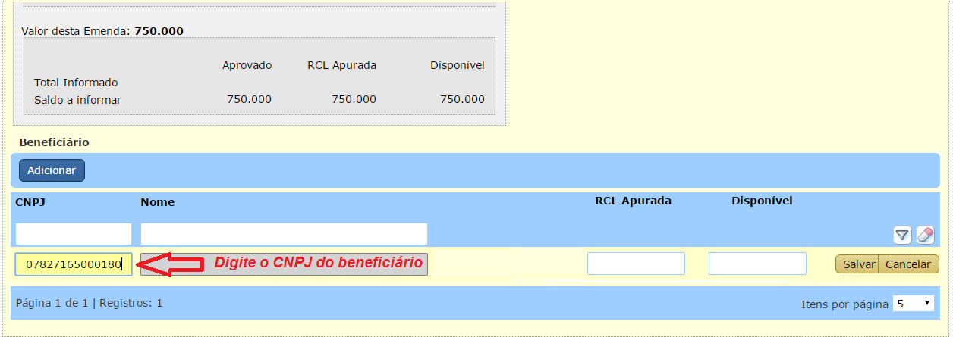
Ao sair do campo do CNPJ, o nome do beneficiário é recuperado na base e apresentado automaticamente. Caso o CNPJ não seja encontrado na base, o campo de nome ficará aberto para digitação pelo usuário. O usuário deve digitar os valores previstos para repasse a este beneficiário nesta emenda, com base na RCL e no valor disponível.
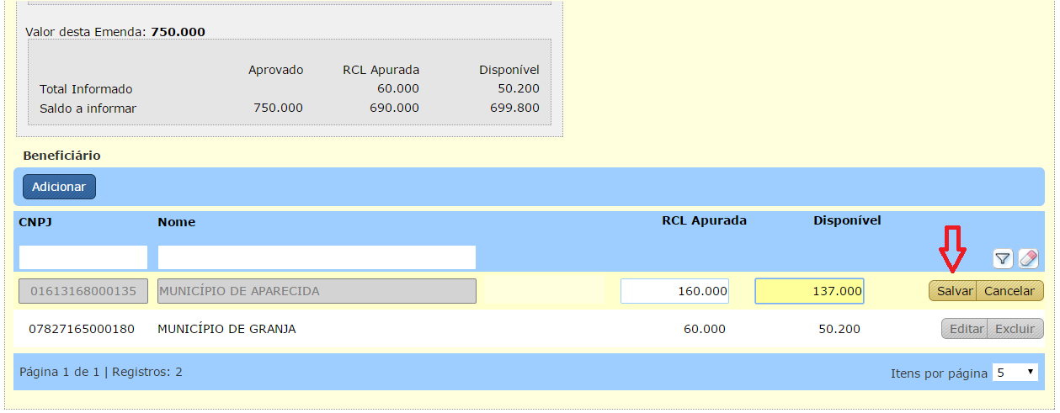
Após clicar no botão “Salvar” para a linha, perceba que os valores de referência nos quadros de acompanhamento são automaticamente atualizados.
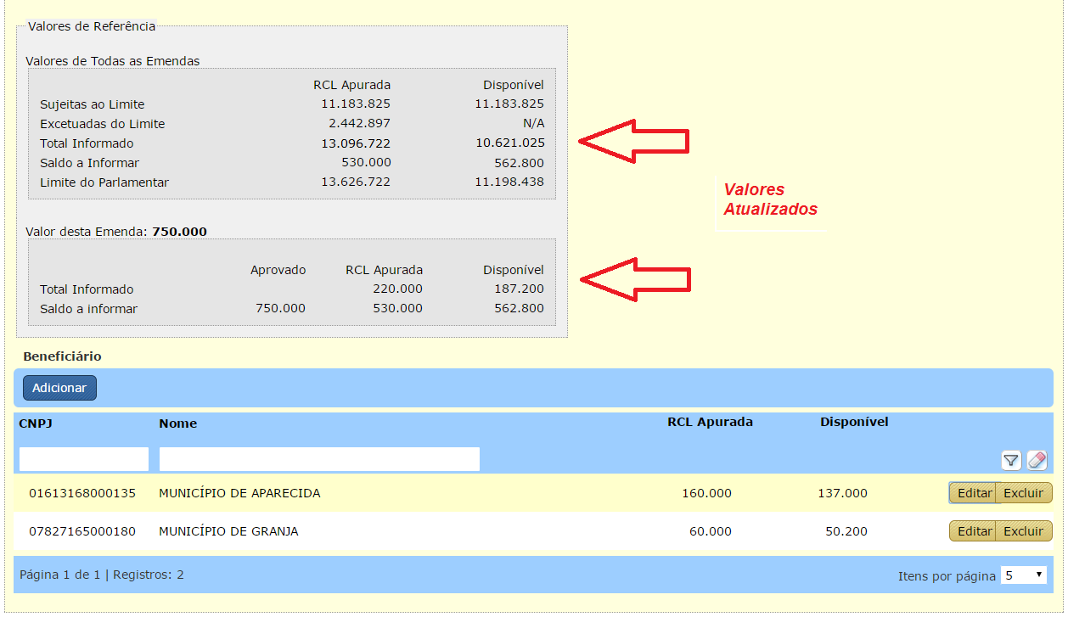
O sistema dispõe de várias críticas de controle, impedindo o usuário de lançar valores inconsistentes, observando, por exemplo, situações em que a soma de todos os valores para beneficiários de todas as emendas ultrapassem o valor disponível para o parlamentar.
O usuário deve estar atento ao fato de que os valores apresentados por emenda foram extraídos dos dados aprovados na LOA, e que o efetivamente disponível é inferior ao aprovado. Assim, caso seja distribuídos valores excessivos para as primeiras emendas trabalhadas, o sistema poderá acusar falta de recursos para as demais, ao comparar as totalizações com o valor disponível.
Outra importante verificação que o sistema faz automaticamente diz respeito ao mínimo de 50% dos recursos aplicados em ações da Saúde. Caso a distribuição de recursos em uma das colunas não obedeça a esta regra, o sistema impedirá a gravação dos dados apresentando mensagem explicativa.
Assista aqui um vídeo explicando o procedimento:
orcamentoimpositivo.webmhd2.webm

3.4 Detalhamento dos Objetos por Beneficiário
Para cada beneficiário cadastrado, é possível detalhar os objetos (ou propostas) para execução da emenda, ou seja, descrever o que efetivamente será realizado com a dotação da emenda para o beneficiário.
Esta operação está limitada aos usuários de Unidades Orçamentárias e Órgãos Setoriais.
Ao clicar em um beneficiário da emenda, abrirá uma área destinada à indicação dos objetos.
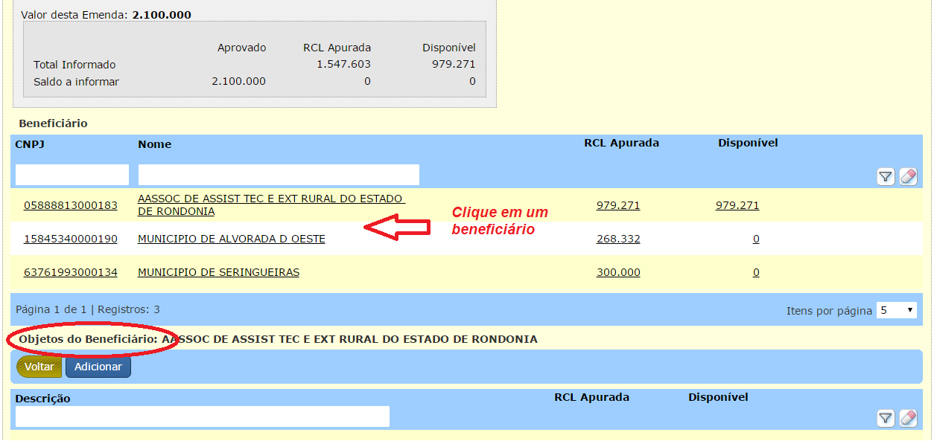
Ao clicar no botão “Adicionar”, é apresentada uma nova linha para digitação de um novo objeto para aquele beneficiário.
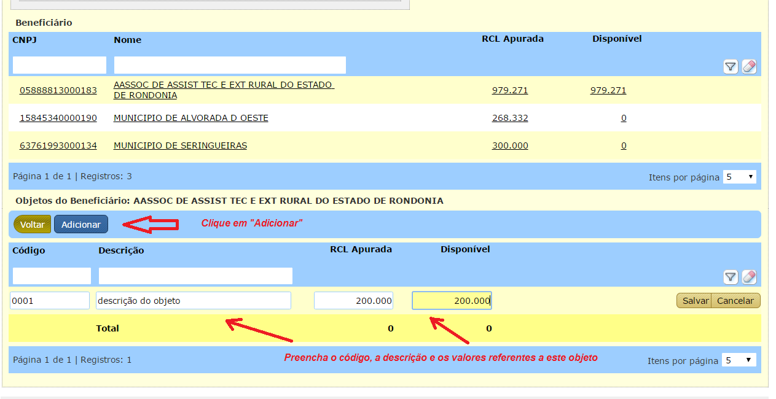
Após digitar o código, a descrição e os valores referentes a este objeto, considerados os montantes de acordo com a RCL Apurada e o valor disponível (não contingenciado), clique em “Salvar” para confirmar o objeto.
O código e a descrição dos objetos servem apenas para auxiliar no controle de cada órgão, não havendo regras específicas. O campo de código, inclusive, não é obrigatório. A única exceção é o objeto de código “000000”, cuja utilidade é descrita a seguir.

3.4.1 Objeto especial para impedimento por Plano de Trabalho não entregue
Para os casos de impedimento por causa da não entrega do Plano de Trabalho no prazo necessário para viabilizar a execução, foi criado um objeto específico, carregado automaticamente com a digitação do código “000000”. Neste caso, a descrição do objeto é padronizada e não pode ser editada pelo usuário, como mostra a figura a seguir. Devem ser preenchidos apenas os campos de valores, e basta salvar o objeto.
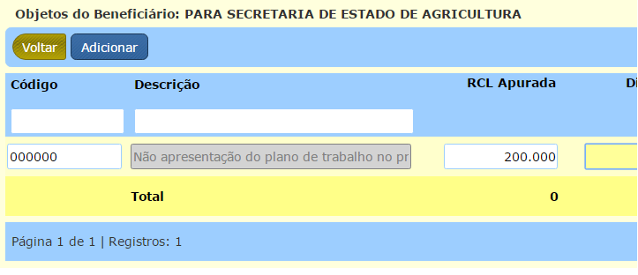
Este objeto já vem com a marcação de impedido e o tipo de impedimento selecionado (detalhamento do processo padrão de análise de impedimento no item a seguir), não sendo necessária nenhuma outra ação por parte do usuário.
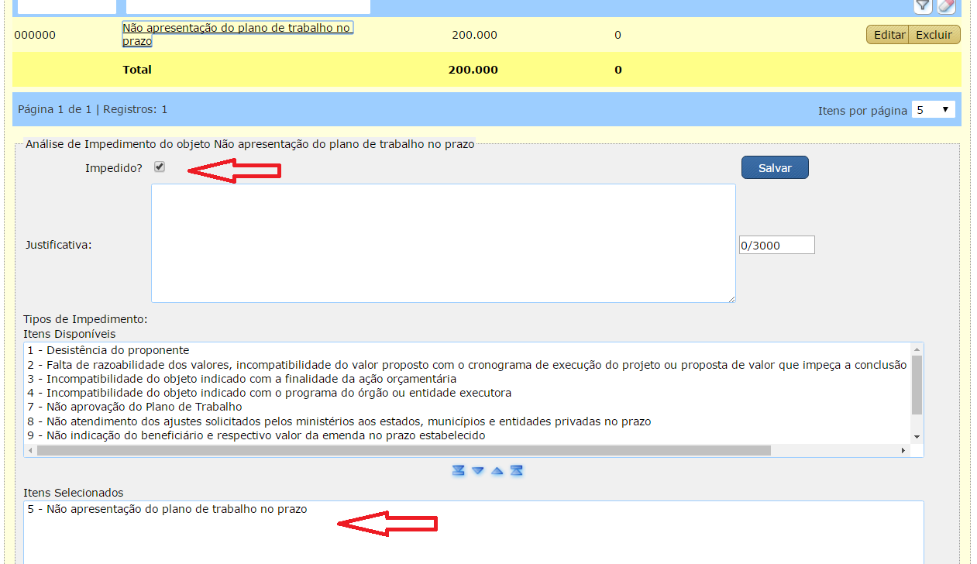

4. Análise de Impedimentos à Execução
Ao clicar em um objeto cadastrado em uma emenda, o usuário é levado à tela de edição da análise de impedimento de execução da emenda. Este cadastro deve ser feito com perfil “Unidade Orçamentária” ou “Órgão Setorial” (respeitando o momento em que a emenda se encontra).
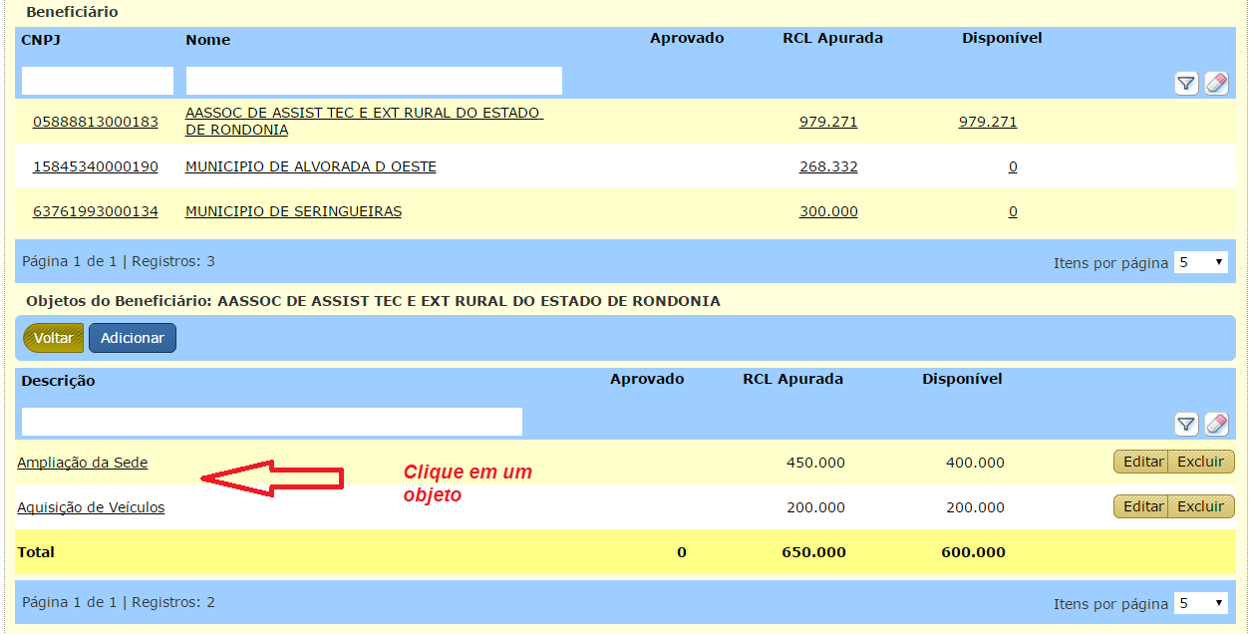
Os campos para detalhamento dos impedimentos deste objeto serão abertos na mesma página, após a lista de objetos. Caso haja impedimento para a execução deste objeto, o usuário deverá marcar o flag “Impedido?”, justificando o impedimento e especificando os tipos de impedimento que se aplicam da lista apresentada (selecione quantos considerar adequados clicando na seta para passar da área de tipos disponíveis para a de selecionados).
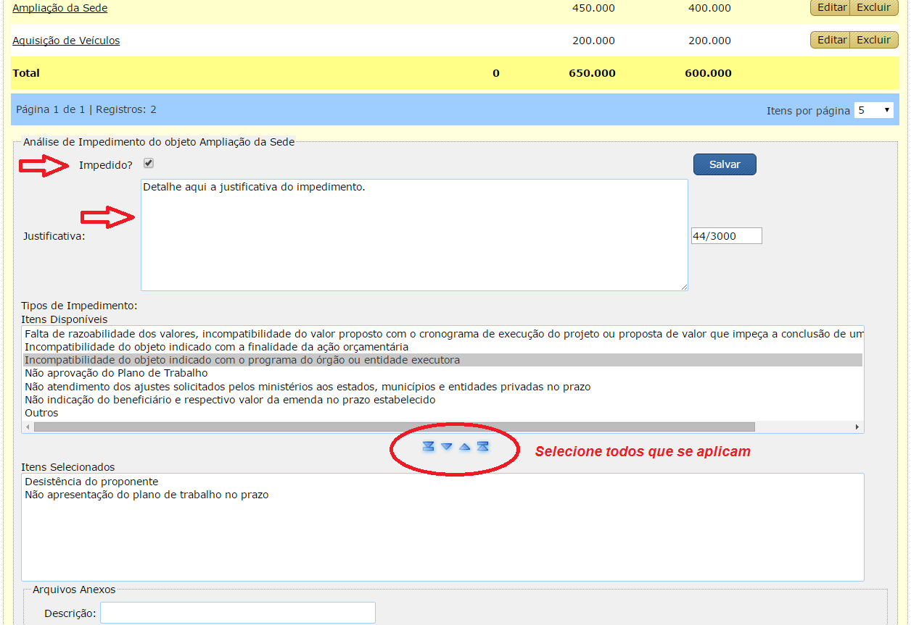
Também é possível anexar arquivos que ajudem a embasar a análise realizada.
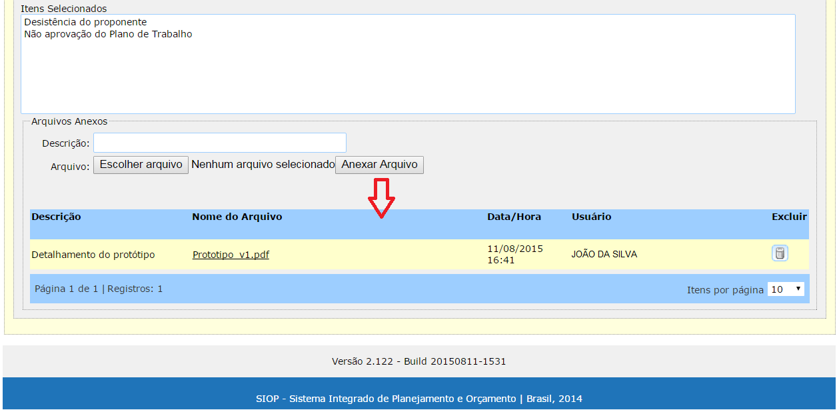

5. Tramitação das Análises
Para o encaminhamento das análises de impedimento, é necessário conhecer o fluxo de tramitação de análises das emendas no SIOP, conforme ilustrado na figura abaixo.
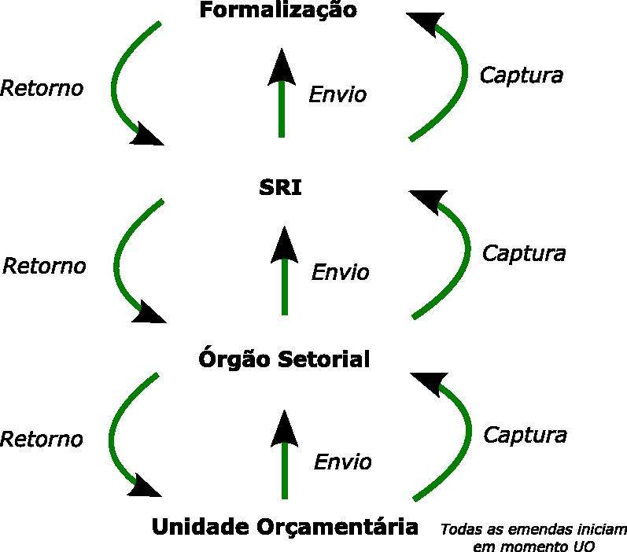
Pela operação de envio as análises são encaminhadas pelos seus vários momentos no sistema.
A avaliação de impedimento dos objetos inicia no momento “Unidade Orçamentária”.
Após avaliar todos os objetos, o usuário que trabalha no momento “Unidade Orçamentária” deve enviar as emendas associadas à sua unidade para o momento seguinte (Órgão Setorial).
Na página de pesquisa por emendas, o usuário deve clicar no botão “Enviar”, que abra a janela de seleção de UOs para envio das análises.
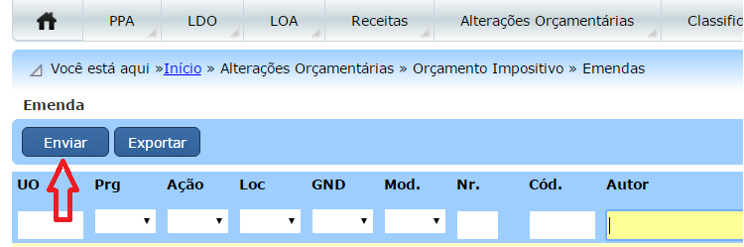
Note que o envio é realizado por UO (ou seja, todas as análises da UO são enviadas de uma vez), sendo possível selecionar mais de uma UO para cada envio.
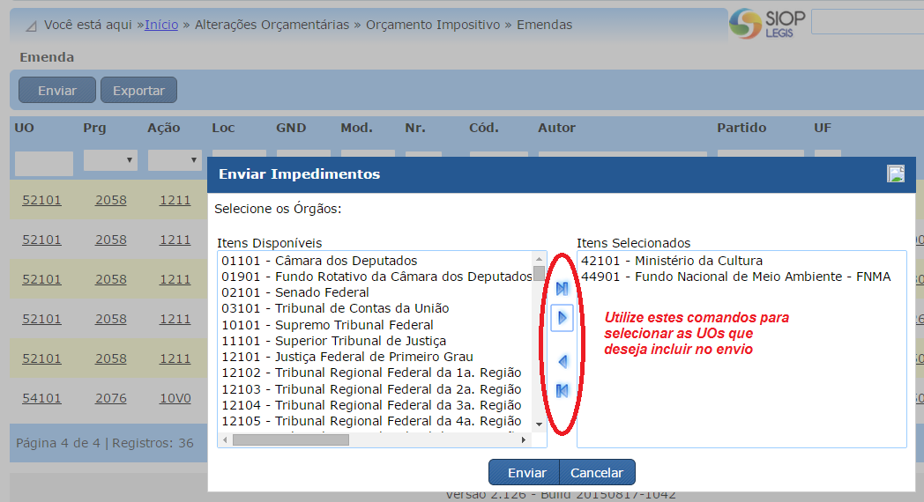
O usuário que trabalha no momento “Órgão Setorial”, após o envio pela Unidade Orçamentária ou após captura das emendas, deve reavaliar os impedimentos registrados, sendo possível alterar a análise em seu momento (preservando o anterior) ou concordar com a mesma.
Ao terminar sua avaliação, o usuário que trabalha no momento “Órgão Setorial” pode enviar suas análises para o momento seguinte (SRI).
Cada perfil consegue enxergar as análises realizadas em seu próprio momento e nos anteriores, nunca nos momentos seguintes. Porém, só conseguem editar as análises do seu momento.

6. Edição de Informações via Planilha
Uma maneira alternativa de editar informações de beneficiários e objetos está na utilização de planilhas. Este método é especialmente útil nos casos em que o volume de informações a serem editadas é muito grande.
O usuário pode baixar uma planilha com os dados atualmente cadastrados utilizando o botão “Exportar” da página de pesquisa por emendas, conforme explicado no item 2.
O usuário pode editar os dados da planilha utilizando um aplicativo comum (p. ex. Excel), com o cuidado de manter inalterados os títulos das colunas, e pode reinserir os dados no sistema por meio do botão “Importar”. Ao clicar neste botão, será apresentada uma tela para seleção e envio do arquivo editado, conforme figura a seguir.
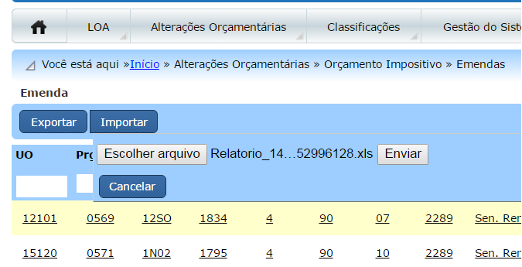
Ao final do processo de importação, é apresentado um link com o resultado. Para cada linha do arquivo, é apresentado o resultado da importação, relatando o sucesso ou o erro ocorrido para aquela linha.

7. Revisão das Emendas - Ajustes de Beneficiários por Setoriais
Em alguns momentos é necessário abrir o cadastro de beneficiários para os setoriais fazerem ajustes gerais, de modo a adequar os valores de RCL Apurada por conta de mudanças de GND, de modalidade, ou outras alterações orçamentárias que possam ter deixado a programação da emenda inconsistente. Também é possível realizar ajustes acordados com as assessorias parlamentares.
Ao acessar os dados de uma emenda, o usuário encontrará a situação vigente do cadastro de beneficiários. Neste segundo momento será possível ao parlamentar realizar as ações a seguir.
- Alterar valores de RCL Apurada e Disponível de um beneficiário existente
- Adicionar novo beneficiário a uma emenda
Não é possível excluir um beneficiário existente, mas é possível zerar os valores de seus campos, o que produz resultado prático equivalente.
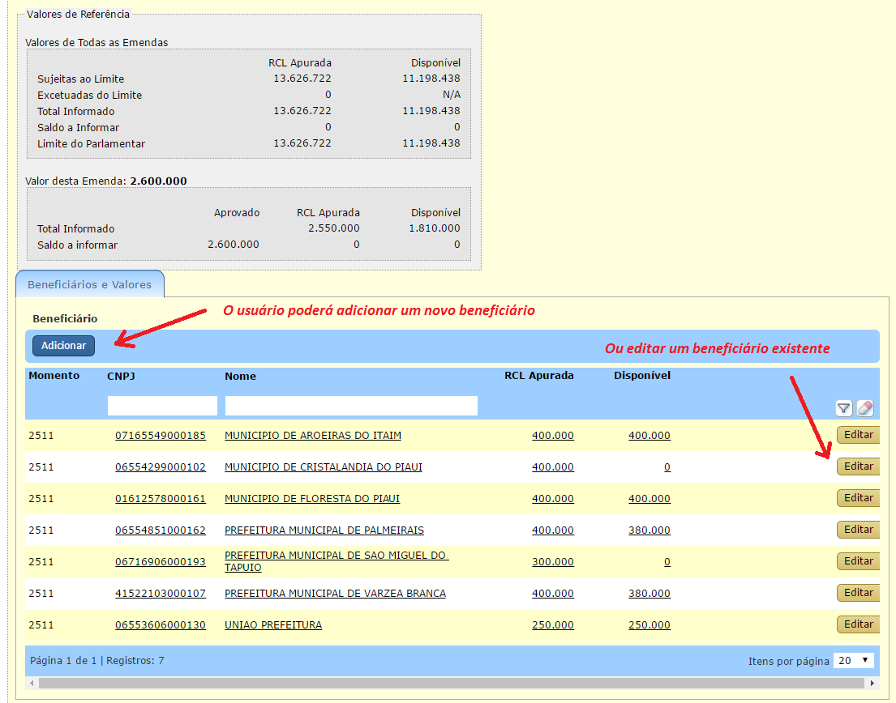
Ao adicionar um novo beneficiário, o usuário deve preencher o CNPJ e os valores de RCL Apurada e Disponível.
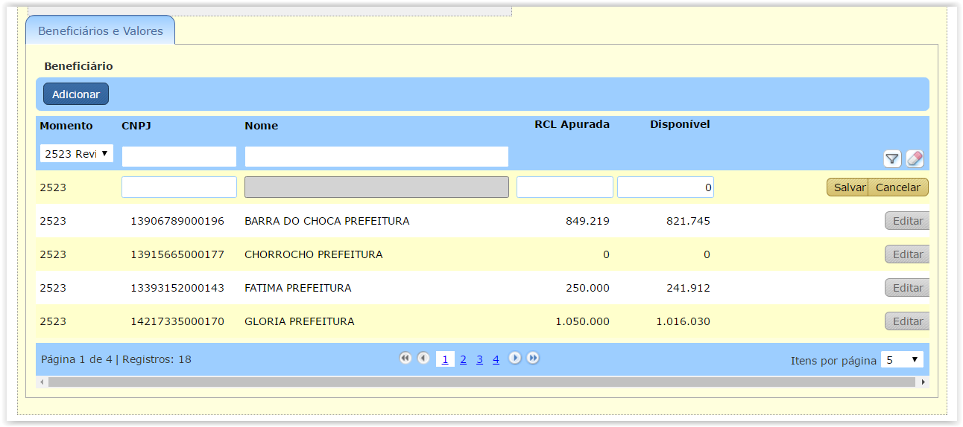
Ao editar um beneficiário existente, é possível alterar os valores dos campos de RCL Apurada e Disponível.
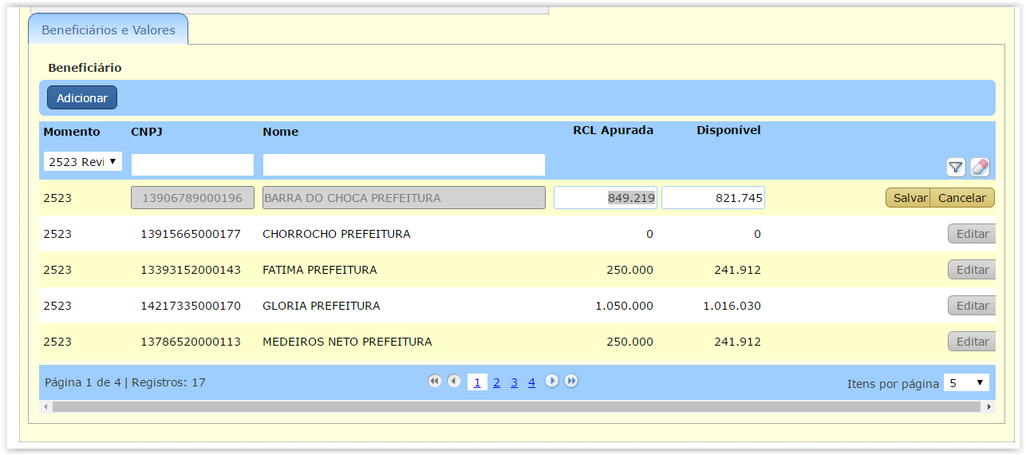
O sistema continua realizando todas as críticas previstas, como o controle do valor mínimo de 50% para a saúde, o valor de Disponível menor que o de RCL Apurada, e assim por diante.

8. Revisão das Emendas - Ajustes de Beneficiários por Parlamentares
No exercício 2016, o contingenciamento determinado pelo Decreto de Programação Orçamentária foi revisto, de modo que o limite para execução das emendas foi ampliado para o valor da RCL Apurada.
Assim, após o processo inicial de indicação de beneficiários, indicação dos impedimentos de execução e das ações de saneamento, foi decidido abrir novo período no sistema para que usuários com perfil “Parlamentar” possam realizar ajustes nas indicações de beneficiários, considerando que em muitos casos as indicações originais perderam a utilidade, e em outros esta faixa de valores havia ficado sem indicação originalmente.
Ao acessar os dados de uma emenda, o usuário encontrará os dados fornecidos inicialmente na primeira fase de cadastramento de beneficiários. Neste segundo momento será possível ao parlamentar realizar as ações a seguir.
- Incluir novos beneficiários, lançando valores na RCL Apurada até o limite da RCL Apurada total para o parlamentar.
- Reduzir o valor da RCL Apurada para os beneficiários existentes, até o valor limite do campo “Disponível” determinado na primeira etapa.
ATENÇÃO: O Parlamentar deve estar atento para não reduzir o valor da RCL Apurada abaixo do valor empenhado pelo setorial. No caso de dúvida, recomenda-se alinhar com o setorial em questão antes de realizar uma indicação inadequada.
Ao selecionar a opção de adicionar beneficiário, abrirá uma nova linha nos moldes da linha de adição de beneficiário descrita no item 3.3 deste manual. A diferença mais evidente está na impossibilidade de preenchimento do campo Disponível, que perdeu sua função original com o fim do contingenciamento.
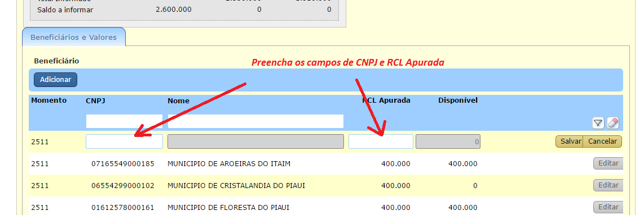

8.1 Ajustes devidos a mudanças de GND
Este período também poderá ser utilizado pelo parlamentar para indicar as mudanças de beneficiários decorrentes de mudanças de GND das programações com valores não integrais.
O problema neste caso se deve à impossibilidade de indicar quais os beneficiários envolvidos em operações de mudança de modalidade ao realizar uma alteração de GND por meio de um crédito do tipo 183a ou 183b. O resultado é que, apesar dos valores das dotações estarem atualizados, os valores dos beneficiários ficam pendentes de ajuste. Veja o exemplo a seguir.
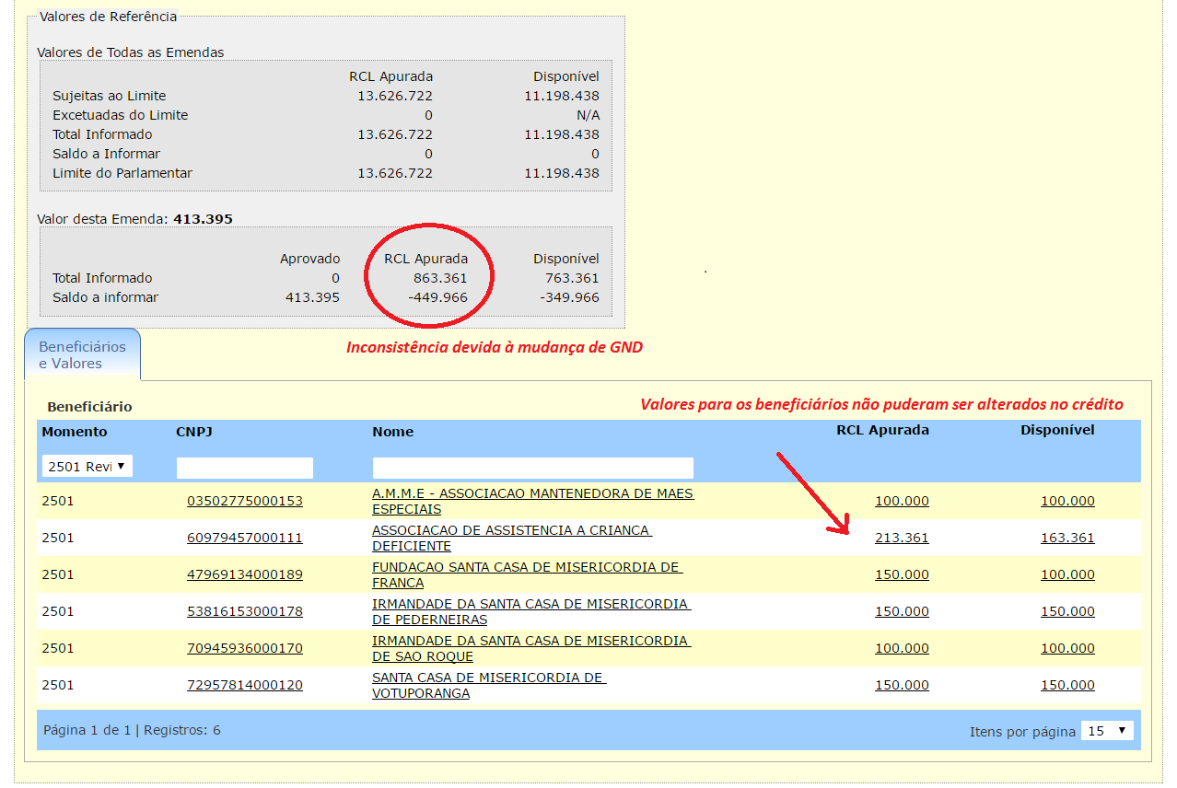
Neste exemplo, nota-se que o valor da emenda está incompatível com o total de RCL Apurada, gerando uma situação inviável na prática, que seria um saldo a informar negativo. Isto ocorre porque houve uma mudança de GND que passou dotação desta programação para outra linha, com GND diferente. O valor da emenda está atualizado com a mudança de GND, mas o total de RCL Apurada, que é calculada a partir dos beneficiários, está maior.
O Parlamentar, neste caso, precisará entrar no sistema para atualizar os dados dos beneficiários, reduzindo os valores das RCLs nos beneficiários da programação de origem, e aumentando o valor correspondente (eventualmente adicionando um beneficiário) na programação de destino.
Observação 1: as mudanças de GND realizadas antes da Portaria de Remanejamento em que foi possível identificar uma migração de 100% do valor já foram realizadas internamente pela equipe de manutenção do SIOP.
Observação 2: como neste momento apenas a parcela da RCL é relevante, estes ajustes não impactarão os valores originais da parcela disponível, o que poderá gerar situações em que o disponível ficou maior que a RCL, o que não faz sentido na prática. Estas inconsistências serão corrigidas posteriormente pela equipe de manutenção do SIOP.

9. Alterações de Modalidade
Ao contrário das demais programações, em que as mudanças de modalidade são realizadas por meio do SIAFI, as emendas individuais precisam de um nível mais detalhado de controle, e precisam ser feitas por meio do SIOP, no nível de cada beneficiário de emenda.
Assim, foi desenvolvida uma funcionalidade específica para este fim no SIOP, baseada na página de gestão de emendas individuais. O usuário precisa estar logado no SIOP com o perfil “Unidade Orçamentária”.
Ao entrar no detalhamento de uma emenda, o usuário habilitado encontrará uma aba “Trocar Modalidade”, logo acima da lista de beneficiários.
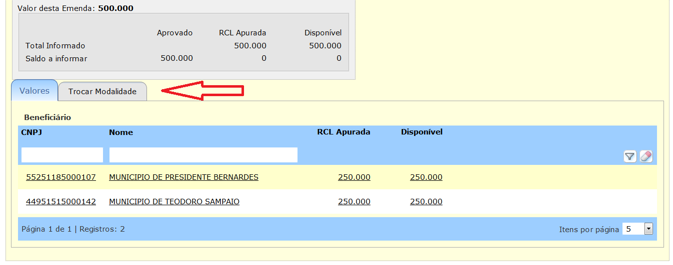
Ao selecionar esta aba será apresentado, para cada beneficiário, um combo com as opções de modalidade existentes.
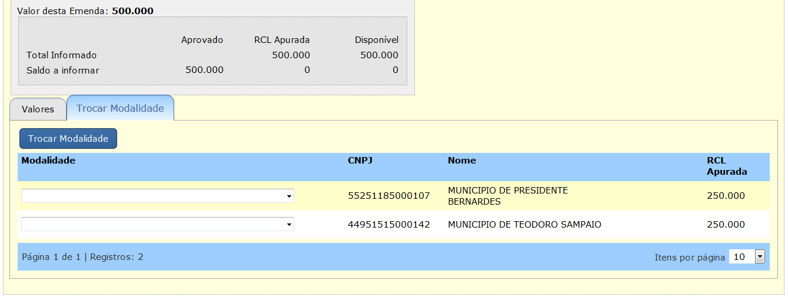
Selecione as novas modalidades desejadas.
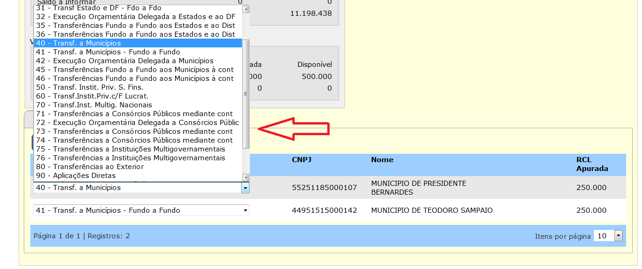
Clique no botão “Trocar Modalidade”.
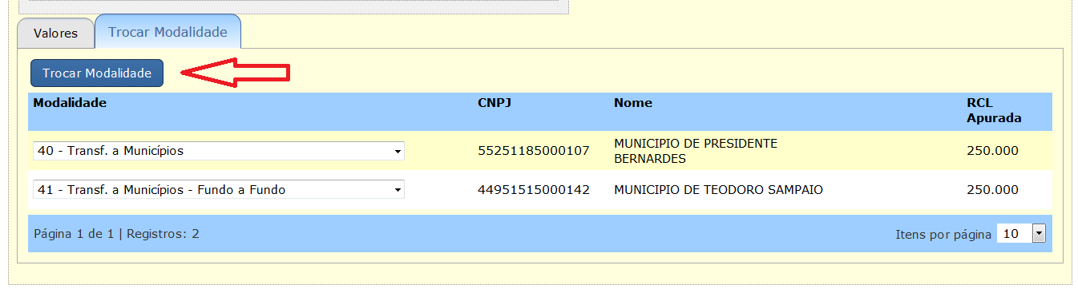
Este processo gera automaticamente um pedido do tipo 610a no SIOP, que, também automaticamente, é efetivado e enviado ao SIAFI para processamento imediato.
O resultado pode ser visto ao realizar nova consulta pela emenda, na página inicial. Note que duas novas linhas foram adicionadas, com as modalidades escolhidas. A linha original, com modalidade 99, ficou com valor zero.
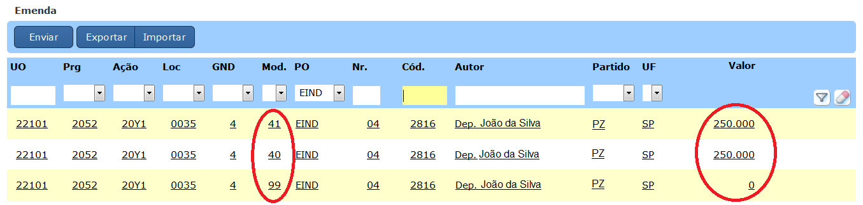

10. Revisão das Emendas - Ajustes Devidos a Novo Contingenciamento
O Decreto no. 8.824, de 29 de julho de 2016, determinou novo limite de execução para todos os órgãos do Poder Executivo, reduzindo-o em aproximadamente 3,24%. Esta mesma redução foi aplicada às emendas parlamentares individuais, requerendo ajustes nos valores atualmente lançados.
Dada a dificuldade técnica em identificar quais as emendas onde já ocorreu empenho, inicialmente foi aplicado um corte linear no valor do campo “Disponível” em todas as emendas no percentual citado, com consequente bloqueio da parcela contingenciada. As únicas exceções foram as emendas ressalvadas e aquelas com impedimento que requer aprovação de Projeto de Lei para saneamento.
No período de revisão para ajustes, o usuário com perfil Parlamentar poderá atualizar apenas o valor de disponível de cada beneficiário.
Ao acessar uma de suas emendas, cada beneficiário apresentará o botão “Editar” à sua direita.
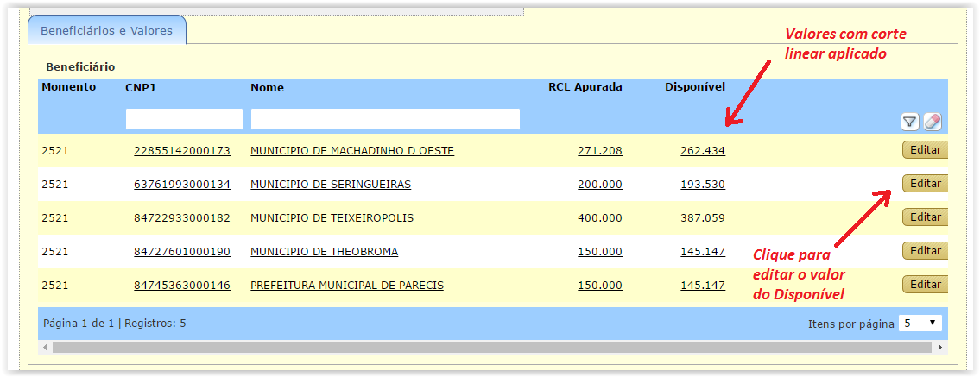
Clique no botão “Editar”, altere o valor do campo de “Disponível” e salve o beneficiário.
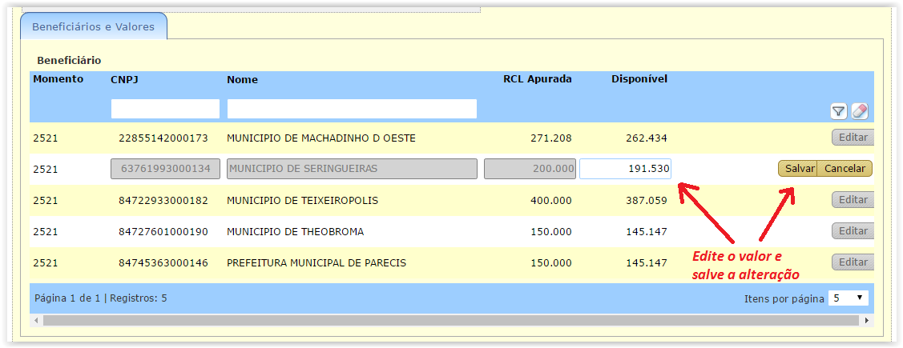
Todos os controles de valor implementados no sistema continuam ativos, como o cálculo do valor total das emendas e o percentual mínimo da saúde. Assim, altere primeiramente as emendas que sofrerão redução do valor disponível, de modo que haja saldo disponível suficiente para posteriormente aumentar o valor das que devem ser priorizadas.
Emendas que já sofreram empenho, pré-empenho e descentralizações podem vir a sofrer inversão do campo disponível. Novo ajuste dos valores de bloqueio será realizado após a finalização do período de ajustes pelos parlamentares, o que deve solucionar alguns casos. Eventualmente cancelamentos de procedimento podem ser realizados pelos setoriais para resolver alguns casos de inversão.

